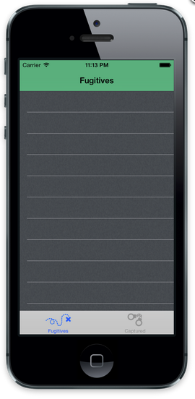
Especificación: Este es un ejercicio en el cual se determina los componentes de la interfaz de usuario necesarios para implementar el diseño de una aplicación.

Componentes:
1.- Un TabGroup
2.- Dos pestañas
3.- Una Barra de titulo por pestaña
4.- Una Ventana asociada a cada pestañas
5.- Un TableView agregada a la ventana

Gráfico:
1.- Iconos a las pestañas
2.- Tipo de tabla

Estilo:
1.- Color a la barra del titulo
2.- Centrar todo el texto
3.- Color a la pestaña activa
4.- Estilo de la tabla

